**Универзитет у Београду**

**Факултет организационих наука**

**Семинарски рад из предмета пројектовање софтвера**

**Тема: Развој софтверског система за регулисање рада планинарских удружења у јава окружењу**

|  |  |
| --- | --- |
| Професор: | Студент: |
| Проф. др. Синиша Влајић | Деспот Јевтовић 72/17 |

**Београд, 2022.**

Садржај

1 Прикупљање корисничких захтева 1

1.1 Вербални опис 1

1.2 Идентификовани актори и случајеви коришћења 1

1.3 Графички приказ модела 2

1.4 Случајеви коришћења 3

1.4.1 СК1: Случај коришћења – Регистрација корисника 3

1.4.2 СК2: Случај коришћења – Логовање корисника 4

1.4.3 СК3: Случај коришћења - Креирање планинара 5

1.4.4 СК4: Случај коришћења - Измена података планинара 6

1.4.5 СК5: Случај коришћења – Брисање планинара 8

1.4.6 СК6: Случај коришћења – Креирање планинарског удружења 9

1.4.7 СК7: Случај коришћења - Измена података планинарског удружења 10

1.4.8 СК8: Случај коришћења – Брисање планинарског удружења 12

1.4.9 СК9: Случај коришћења - Убацивање планинара у планинарско удружење 13

1.4.10 СК10: Случај коришћења – Приказивање плана активности 14

2 Фаза анализе 15

2.1 Понашање софтверског система – системски дијаграми секвенци 15

2.1.1 ДС1: Дијаграми секвенци случаја коришћења - Регистрација корисника 15

2.1.2 ДС2: Дијаграми секвенци случаја коришћења – Логовање корисника 18

2.1.3 ДС3: Дијаграми секвенци случаја коришћења – Креирање планинара 20

2.1.4 ДС4: Дијаграми секвенци случаја коришћења – Измена података планинара 23

2.1.5 ДС5: Дијаграми секвенци случаја коришћења – Брисање планинара 28

2.1.6 ДС6: Дијаграми секвенци случаја коришћења – Креирање планинарског удружења 30

2.1.7 ДС7: Дијаграми секвенци случаја коришћења – Измена података планинарског удружења 33

2.1.8 ДС8: Дијаграми секвенци случаја коришћења – Брисање планинарског удружења 38

2.1.9 ДС9: Дијаграми секвенци случаја коришћења - Убацивање планинара у планинарско удружење 40

2.1.10 ДС10: Дијаграми секвенци случаја коришћења – Приказивање плана активности 44

2.2 Понашање софтверског система – дефинисање уговора о системских операцијама 47

2.3 Структура софтверског система – концептуални модел 52

2.4 Структура софтверског система – релациони модел 52

3 Пројектовање 58

# Прикупљање корисничких захтева

## Вербални опис

Услед велике сложености и огромног броја података неопходних за планирање рада планинарских удружења (више но што може стати у неки конвенционални планер), настала је потреба интеграције свих функционалности планирања и организовања њихове структуре и рада у једну компактну desktop-апликацију.

Апликација треба да омогући свом кориснику, односно организатору, да преко свог личног профила дефинише структуру планинарског удружења, која подразумева све неопходне информације придружених чланова (планинара), расположиве материјалне ресурсe за будуће акције, као и значајне информације о самом планинарском удружењу (назив, опис, место седишта...). Поред овога, апликација служи и као помоћ приликом организовања акција у наредном временском периоду, стога треба пружити могућност да се унапред дефинишу план рада, термини и битне информације (план будућих активности, ресурси, рута и време активности) планинарских акција.

Такође, апликација пружа могућност креирања више различитих планинарских удружења са другачијим подацима, планом и акцијама, без ограничења на њихов максималан број, претраге других планинара и планинарских удружења, као и преглед њиховог плана. Организатор у сваком тренутку може додати додатне планинаре у удружење, обрисати жељене профиле планинара, и угасити неодговарајућа планинарска удружења.

## Идентификовани актори и случајеви коришћења

Модел се састоји из 10 случајева коришћења и 3 актора:

1. **Врсте актора:**
   1. *Нерегистрован корисник*
   2. *Неулогован корисник*
   3. *Улогован корисник*
2. **Врсте случајева коришћења:**
   1. *Регистрација корисника*
   2. *Логовање корисника*
   3. *Креирање планинара*
   4. *Измена података планинара*
   5. *Брисање планинара*
   6. *Креирање планинарског удружења (сложен)*
   7. *Измена података планинарског удружења (сложен)*
   8. *Брисање планинарског удружења*
   9. *Убацивање планинара у планинарско удружење*
   10. *Приказивање плана активности*

## Графички приказ модела

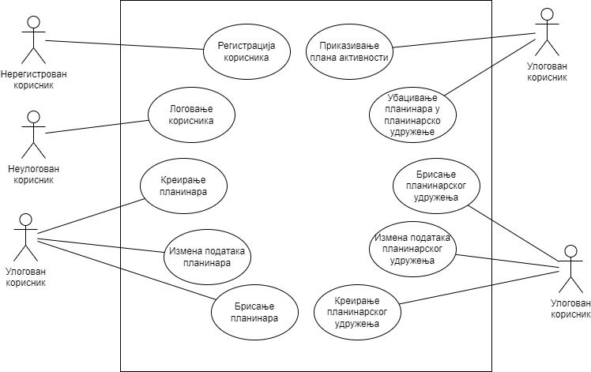

## Случајеви коришћења

### СК1: Случај коришћења – Регистрација корисника

**Назив СК**

Регистрација корисника

**Актори СК**

Нерегистрован корисник

**Учесници СК**

Нерегистрован корисник и систем (програм)

**Предуслов:** Систем је укључен. Систем приказује форму за регистрацију корисника. Учитана је листа места.

**Основни сценарио СК**

1. Нерегистрован корисник **уноси** захтеване податке у форму за регистрацију. (АПУСО).
2. Нерегистрован корисник **контролише** да ли је коректно унео захтеване податке. (АНСО)
3. Нерегистрован корисник **позива** систем да региструје корисника. (АПСО)
4. Систем **региструје** корисника. (СО)
5. Систем **приказује** нерегистрованом кориснику поруку: „Успешно сте се регистровали“. (ИА)

**Алтернативна сценарија:**

* 1. Уколико у систему већ постоји корисник са датим подацима, онда систем приказује нерегистрованом кориснику поруку: „Дати корисник већ постоји“. (ИА)
  2. Уколико систем не успе да региструје корисника, систем приказује нерегистрованом кориснику поруку: „Неуспешна регистрација“. (ИА)

### СК2: Случај коришћења – Логовање корисника

**Назив СК**

Логовање корисника

**Актори СК**

Неулогован корисник

**Учесници СК**

Неулогован корисник и систем (програм)

**Предуслов:** Систем је укључен. Систем приказује форму за логовање корисника.

**Основни сценарио СК**

1. Неулогован корисник **уноси** захтеване податке у форму за логовање. (АПУСО)
2. Неулогован корисник **контролише** да ли је коректно унео захтеване податке. (АНСО)
3. Неулогован корисник **позива** систем да улогује корисника. (АПСО)
4. Систем **логује** корисника. (СО)
5. Систем **приказује** неулогованом кориснику поруку: „Успешно логовање“, и отвара главни мени. (ИА)

**Алтернативна сценарија:**

* 1. Уколико у систему не постоји корисник са траженим подацима, систем приказује неулогованом кориснику поруку: „Дати корисник не постоји“. (ИА)
  2. Уколико систем не успе да улогује корисника, систем приказује неулогованом кориснику поруку: “Неуспешно логовање”. (ИА)

### СК3: Случај коришћења - Креирање планинара

**Назив СК**

Креирање планинара

**Актори СК**

Улогован корисник

**Учесници СК**

Улогован корисник и систем (програм)

**Предуслов**: Систем је укључен и корисник je улогован под својим именом и шифром. Систем приказује форму за креирање планинара. Учитана је листа места.

**Основни сценарио СК**

1. Улогован корисник **уноси** податке о планинару у форму. (АПУСО)
2. Улогован корисник **контролише** да ли је коректно унео податке. (АНСО)
3. Улогован корисник **позива** систем да запамти податке о планинару. (АПСО)
4. Систем **памти** податке о планинару. (СО)
5. Систем **приказује** улогованом кориснику поруку: “Успешно креиран планинар“. (ИА)

**Алтернативна сценарија**:

* 1. Уколико у систему већ постоји планинар са датим подацима, онда систем приказује улогованом кориснику поруку: “Дати планинар већ постоји“. (ИА)
  2. Уколико систем не може да запамти податке о планинару, онда систем приказује улогованом кориснику поруку: “Неуспешно креирање планинара”. (ИА)

### СК4: Случај коришћења - Измена података планинара

**Назив СК**

Измена података планинара

**Актори СК**

Улогован корисник

**Учесници СК**

Улогован корисник и систем (програм)

**Предуслов**: Систем је укључен и корисник je улогован под својим именом и шифром. Систем приказује форму за рад са планинаром. Учитана је листа места.

**Основни сценарио СК**

1. Улогован корисник **уноси** вредност у форму по којој претражује планинаре. (АПУСО)
2. Улогован корисник **позива** систем да нађе планинаре по задатој вредности. (АПСО)
3. Систем **тражи** планинаре по задатој вредности. (СО)
4. Систем **приказује** улогованом кориснику планинаре и поруку: „Систем је нашао планинаре по задатој вредности“. (ИА)
5. Улогован корисник **бира** планинара. (АПУСО)
6. Улогован корисник **позива** систем да учита одабраног планинара. (АПСО)
7. Систем **учитава** планинара. (СО)
8. Систем **приказује** улогованом кориснику податке о планинару и поруку: “Систем је учитао планинара“. (ИА)
9. Улогован корисник **уноси** (**мења)** податке о планинару. (АПУСО)
10. Улогован корисник **контролише** да ли је коректно унео податке о планинару. (АНСО)
11. Улогован корисник **позива** систем да запамти податке о планинару. (АПСО)
12. Систем **памти** податке о планинару. (СО)
13. Систем **приказује** улогованом кориснику поруку: “Успешно чување планинара”. (ИА)

**Алтернативна сценарија:**

* 1. Уколико не постоји ниједан планинар са задатом вредношћу, систем приказује поруку улогованом кориснику: “Не постоји ниједан планинар са задатом вредношћу“. Прекида се извршење сценарија. (ИА)
  2. Уколико систем није успео да учита податке планинара, онда он обавештава улогованог корисника поруком: “Неуспешно учитавање планинара”. Прекида се извршење сценарија. (ИА)
  3. Уколико систем није успео да сачува податке планинара, онда он обавештава улогованог корисника поруком: “Неуспешно чување података планинара”. (ИА)

### СК5: Случај коришћења – Брисање планинара

**Назив СК**

Брисање планинара

**Актори СК**

Улогован корисник

**Учесници СК**

Улогован корисник и систем (програм)

**Предуслов**: Систем је укључен и корисник je улогован под својим именом и шифром. Систем приказује форму за брисање планинара.

**Основни сценарио СК**

1. Улогован корисник **уноси** вредност по којој претражује планинаре. (АПУСО)
2. Улогован корисник **позива** систем да нађе планинаре по задатој вредности. (АПСО)
3. Систем **тражи** планинаре по задатој вредности. (СО)
4. Систем **приказује** улогованом кориснику планинаре и поруку: “Систем је нашао планинаре по задатој вредности”. (ИА)
5. Улогован корисник **бира** једног од понуђених планинара. (АПУСО)
6. Улогован корисник **позива** систем да обрише одабраног планинара. (АПСО)
7. Систем **брише** планинара. (СО)
8. Систем **приказује** улогованом кориснику поруку: “Планинар успешно обрисан”. (ИА)

**Алтернативна сценарија**:

* 1. Уколико не постоји ниједан планинар са задатом вредношћу, систем приказује поруку улогованом кориснику: “Не постоји ниједан планинар са задатом вредношћу“. Прекида се извршење сценарија. (ИА)
  2. Уколико систем не може да обрише планинара, онда он приказује улогованом кориснику поруку: “Неуспешно брисање планинара”. (ИА)

### СК6: Случај коришћења – Креирање планинарског удружења

**Назив СК**

Креирање планинарског удружења

**Актори СК**

Улогован корисник

**Учесници СК**

Улогован корисник и систем (програм)

**Предуслов**: Систем је укључен и корисник je улогован под својим именом и шифром. Систем приказује форму за креирање планинарског удружења. Учитана је листа места.

**Основни сценарио СК**

1. Улогован корисник **уноси** податке о планинарском удружењу у форму. (АПУСО)
2. Улогован корисник **контролише** да ли је коректно унео податке. (АНСО)
3. Улогован корисник **позива** систем да запамти податке о планинарском удружењу. (АПСО)
4. Систем **памти** податке о планинарском удружењу. (СО)
5. Систем **приказује** улогованом кориснику поруку: “Успешно креирано планинарско удружење“. (ИА)

**Алтернативна сценарија**:

* 1. Уколико у систему већ постоји планинарско удружење са датим подацима, онда систем приказује улогованом кориснику поруку: “Дато планинарско удружење већ постоји“. (ИА)
  2. Уколико систем не може да запамти податке о планинарском удружењу он приказује улогованом кориснику поруку: “Неуспешно чување података планинарског удружења”. (ИА)

### СК7: Случај коришћења - Измена података планинарског удружења

**Назив СК**

Измена података планинарског удружења

**Актори СК**

Улогован корисник

**Учесници СК**

Улогован корисник и систем (програм)

**Предуслов**: Систем је укључен и корисник je улогован под својим именом и шифром. Систем приказује форму за рад са планинарским удружењем. Учитана је листа места.

**Основни сценарио СК**

1. Улогован корисник **уноси** вредност у форму по којој претражује планинарска удружења. (АПУСО)
2. Улогован корисник **позива** систем да нађе планинарска удружења по задатој вредности. (АПСО)
3. Систем **тражи** планинарска удружења по задатој вредности. (СО)
4. Систем **приказује** улогованом кориснику планинарска удружења и поруку: “Систем је нашао планинарска удружења по задатој вредности“. (ИА)
5. Улогован корисник **бира** планинарско удружење. (АПУСО)
6. Улогован корисник **позива** систем да учита одабрано планинарско удружење. (АПСО)
7. Систем **учитава** планинарско удружење. (СО)
8. Систем **приказује** улогованом кориснику податке планинарског удружења и поруку: “Систем је учитао планинарско удружење“. (ИА)
9. Улогован корисник **уноси (мења)** податке о планинарском удружењу. (АПУСО)
10. Улогован корисник **контролише** да ли је коректно унео податке о планинарском удружењу. (АНСО)
11. Улогован корисник **позива** систем да запамти податке о планинарском удружењу. (АПСО)
12. Систем **памти** податке о планинарском удружењу. (СО)
13. Систем **приказује** улогованом кориснику поруку: “Планинарско удружење успешно сачувано”. (ИА)

**Алтернативна сценарија**:

* 1. Уколико не постоји ниједно планинарско удружење са задатом вредношћу, систем приказује поруку улогованом кориснику: “Не постоји ниједно планинарско удружење са задатом вредношћу“. Прекида се извршење сценарија. (ИА)
  2. Уколико систем није успео да учита податке планинарског удружења, онда он обавештава улогованог корисника поруком: “Неуспешно учитавање планинарског удружења”. Прекида се извршење сценарија. (ИА)
  3. Уколико систем није успео да сачува податке планинарског удружења, онда он обавештава улогованог корисника поруком: “Неуспешно чување података планинарског удружења”. (ИА)

### СК8: Случај коришћења – Брисање планинарског удружења

**Назив СК**

Брисање планинарског удружења

**Актори СК**

Улогован корисник

**Учесници СК**

Улогован корисник и систем (програм)

**Предуслов**: Систем је укључен и корисник je улогован под својим именом и шифром. Систем приказује форму за брисање планинарског удружења.

**Основни сценарио СК**

1. Улогован корисник **уноси** вредност по којој претражује планинарска удружења. (АПУСО)
2. Улогован корисник **позива** систем да нађе планинарска удружења по задатој вредности. (АПСО)
3. Систем **тражи** планинарска удружења по задатој вредности. (СО)
4. Систем **приказује** улогованом кориснику планинарска удружења и поруку: “Систем је нашао планинарска удружења са задатом вредношћу”. (ИА)
5. Улогован корисник **бира** једног од понуђених планинарских удружења. (АПУСО)
6. Улогован корисник **позива** систем да обрише одабрано планинарско удружење. (АПСО)
7. Систем **брише** планинарско удружење. (СО)
8. Систем **приказује** улогованом кориснику поруку: “Планинарско удружење успешно обрисано”. (ИА)

**Алтернативна сценарија**:

* 1. Уколико систем не може да нађе ни једно планинарско удружење са задатом вредношћу он приказује улогованом кориснику поруку: “Не постоји ниједно планинарско удружење са датом вредношћу”. Прекида се извршење сценарија. (ИА)
  2. Уколико систем не може да обрише планинарско удружење, онда он приказује улогованом кориснику поруку: “Неуспешно брисање планинарског удружења”. (ИА)

### СК9: Случај коришћења - Убацивање планинара у планинарско удружење

**Назив СК**

Убацивање планинара у планинарско удружење

**Актори СК**

Улогован корисник

**Учесници СК**

Улогован корисник и систем (програм)

**Предуслов**: Систем је укључен и корисник je улогован под својим именом и шифром. Систем приказује форму за убацивање планинара у планинарско удружење. Учитана је листа планинара, планинарских удружења и њихових профила.

**Основни сценарио СК**

1. Улогован корисник **попуњава** форму за убацивање планинара у планинарско удружење. (АПУСО)
2. Улогован корисник **проверава** да ли је коректно унео податке. (АНСО)
3. Улогован корисник **позива** систем да убаци планинара у планинарско удружење. (АПСО)
4. Систем **убацује** планинара у планинарско удружење. (СО)
5. Систем **приказује** улогованом кориснику поруку: “Систем је убацио планинара у планинарско удружење“. (ИА)

**Алтернативна сценарија**:

* 1. Уколико је планинар већ члан одговарајућег планинарског удружења, онда систем приказује поруку улогованом кориснику: „Дати планинар је већ члан одабраног планинарског удружења“. (ИА)
  2. Уколико систем не може да убаци планинара у планинарско удружење, он улогованом кориснику приказује поруку: „Неуспешно убацивање планинара у планинарско удружење“. (ИА)

### СК10: Случај коришћења – Приказивање плана активности

**Назив СК**

Приказивање плана активности

**Актори СК**

Улогован корисник

**Учесници СК**

Улогован корисник и систем (програм)

**Предуслов**: Систем је укључен и корисник je улогован под својим именом и шифром. Систем приказује форму за претрагу планинарских удружења.

**Основни сценарио СК**

1. Улогован корисник **уноси** вредност у форму по којој претражује планинарска удружења. (АПУСО)
2. Улогован корисник **позива** систем да нађе планинарска удружења по задатој вредности. (АПСО)
3. Систем **тражи** планинарска удружења по задатој вредности. (СО)
4. Систем **приказује** улогованом кориснику планинарска удружења са задатом вредношћу и поруку: “Систем је нашао планинарска удружења са задатом вредношћу”. (ИА)
5. Улогован корисник **бира** један од понуђених планинарских удружења. (АПУСО)
6. Улогован корисник **позива** систем да прикаже чланове и активности за одабрано планинарско удружење. (АПСО)
7. Систем **учитава** чланове и активности. (СО)
8. Систем **приказује** улогованом кориснику учитане податке и поруку: “Систем је учитао план активности“. (ИА)

**Алтернативна сценарија:**

* 1. Уколико систем не може да нађе ниједно планинарско удружење са задатом вредношћу, онда он приказује улогованом кориснику поруку: “Не постоји ниједно планинарско удружење са датом вредношћу”. Прекида се извршење сценарија. (ИА)
  2. Уколико систем не може да учита захтеване чланове и активности, онда он приказује улогованом кориснику поруку: „Неуспешно учитавање плана“. (ИА)

# Фаза анализе

## Понашање софтверског система – системски дијаграми секвенци

### ДС1: Дијаграми секвенци случаја коришћења - Регистрација корисника

**Основни сценарио СК**:

1. Форма **позива** систем да учита листу места. (АПСО)
2. Систем **враћа** форми листу места. (ИА)
3. Нерегистрован корисник **позива** систем да региструје корисника. (АПСО)
4. Систем **приказује** нерегистрованом кориснику поруку: “Успешно сте се регистровали“. (ИА)

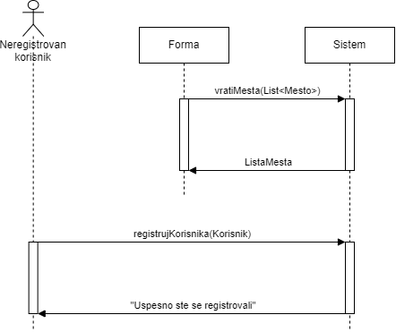

**Алтернативна сценарија:**

* 1. Уколико у систему већ постоји корисник са датим подацима, онда систем приказује нерегистрованом кориснику поруку: „Дати корисник већ постоји“. (ИА)

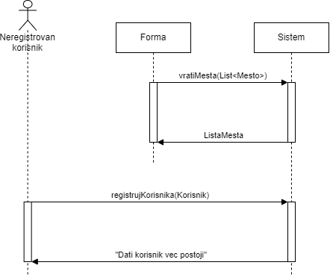

* 1. Уколико систем не успе да региструје корисника, систем приказује нерегистрованом кориснику поруку: „Неуспешна регистрација“. (ИА)

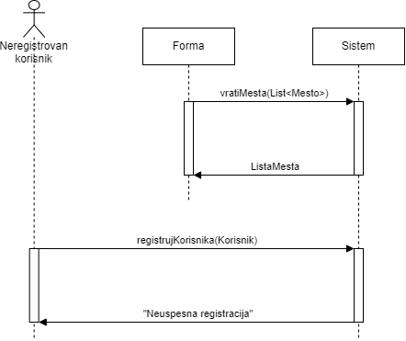

Са наведених дијаграма секвенци уочавају се 2 системске операције за пројектовање:

* **signal** vratiMesta(List<Mesto>)
* **signal** registrujKorisnika(Korisnik)

### ДС2: Дијаграми секвенци случаја коришћења – Логовање корисника

**Основни сценарио СК**

1. Неулогован корисник **позива** систем да улогује корисника. (АПСО)
2. Систем **приказује** неулогованом кориснику поруку: „Успешно логовање“, и отвара главни мени. (ИА)

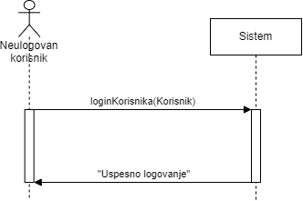

**Алтернативна сценарија**

* 1. Уколико у систему не постоји корисник са траженим подацима, систем приказује неулогованом кориснику поруку: „Дати корисник не постоји“. (ИА)

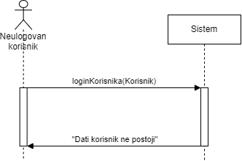

* 1. Уколико систем не успе да улогује корисника, систем приказује неулогованом кориснику поруку: “Неуспешно логовање”. (ИА)

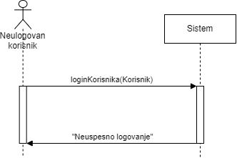

Са наведених дијаграма секвенци уочава се 1 системска операција за пројектовање:

* **signal** loginKorisnika(Korisnik)

### ДС3: Дијаграми секвенци случаја коришћења – Креирање планинара

**Основни сценарио СК**

1. Форма **позива** систем да учита листу места. (АПСО)
2. Систем **враћа** форми листу места. (ИА)
3. Улогован корисник **позива** систем да запамти податке о планинару. (АПСО)
4. Систем **приказује** улогованом кориснику поруку: “Успешно креиран планинар“. (ИА)

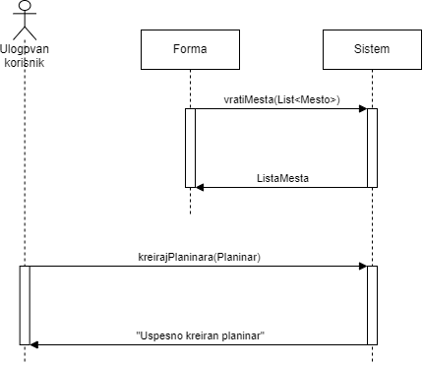

**Алтернативна сценарија**:

* 1. Уколико у систему већ постоји планинар са датим подацима, онда систем приказује улогованом кориснику поруку: “Дати планинар већ постоји“. (ИА)

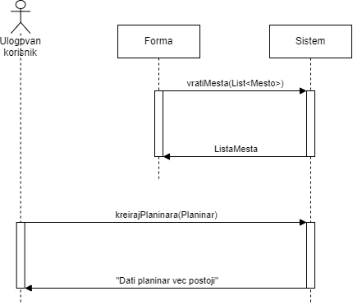

* 1. Уколико систем не може да запамти податке о планинару, онда систем приказује улогованом кориснику поруку: “Неуспешно креирање планинара”. (ИА)

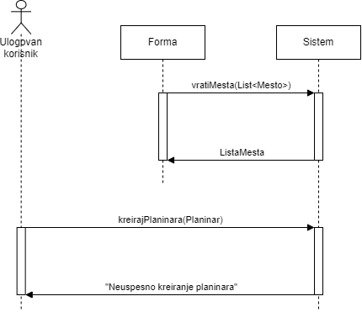

Са наведених дијаграма секвенци уочавају се 2 системске операције за пројектовање:

* **signal** vratiMesta(List<Mesto>)
* **signal** kreirajPlaninara(Planinar)

### ДС4: Дијаграми секвенци случаја коришћења – Измена података планинара

**Основни сценарио СК**

1. Форма **позива** систем да учита листу места. (АПСО)
2. Систем **враћа** форми листу места. (ИА)
3. Улогован корисник **позива** систем да нађе планинаре по задатој вредности. (АПСО)
4. Систем **приказује** улогованом кориснику планинаре и поруку: „Систем је нашао планинаре по задатој вредности“. (ИА)
5. Улогован корисник **позива** систем да учита одабраног планинара. (АПСО)
6. Систем **приказује** улогованом кориснику податке о планинару и поруку: “Систем је учитао планинара“. (ИА)
7. Улогован корисник **позива** систем да запамти податке о планинару. (АПСО)
8. Систем **приказује** улогованом кориснику поруку: “Успешно чување планинара”. (ИА)

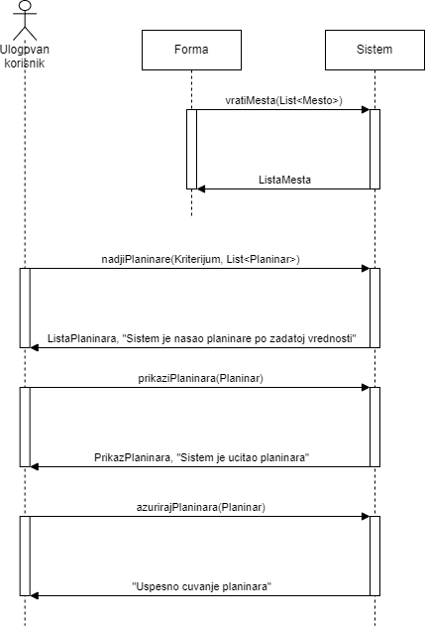

Алтернативна сценарија:

* 1. Уколико не постоји ниједан планинар са задатом вредношћу, систем приказује поруку улогованом кориснику: “Не постоји ниједан планинар са задатом вредношћу“. Прекида се извршење сценарија. (ИА)

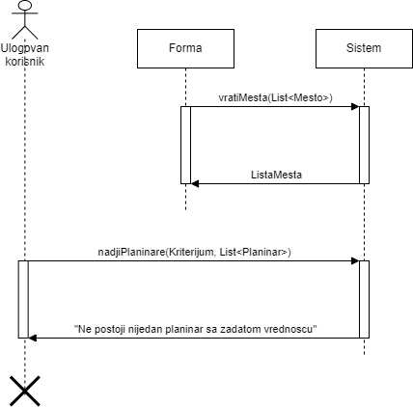

* 1. Уколико систем није успео да учита податке планинара, онда он обавештава улогованог корисника поруком: “Неуспешно учитавање планинара”. Прекида се извршење сценарија. (ИА)

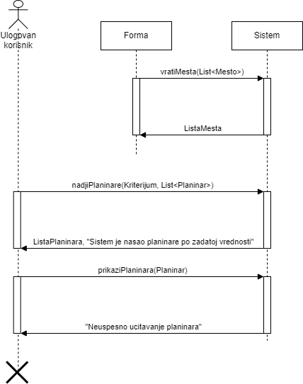

* 1. Уколико систем није успео да сачува податке планинара, онда он обавештава улогованог корисника поруком: “Неуспешно чување података планинара”. (ИА)

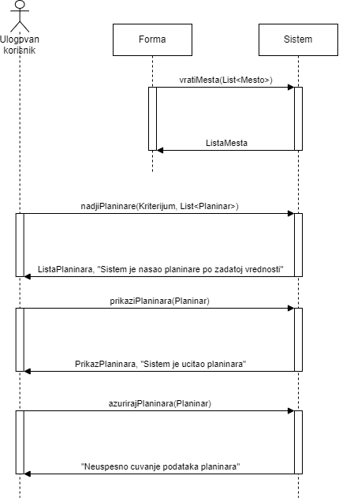

Са наведених дијаграма секвенци уочавају се 4 системске операције за пројектовање:

* **signal** vratiMesta(List<Mesto>)
* **signal** nadjiPlaninare(Kriterijum,List<Planinar>)
* **signal** prikaziPlaninara(Planinar)
* **signal** azurirajPlaninara(Planinar)

### ДС5: Дијаграми секвенци случаја коришћења – Брисање планинара

**Основни сценарио СК**

1. Улогован корисник **позива** систем да нађе планинаре по задатој вредности. (АПСО)
2. Систем **приказује** улогованом кориснику планинаре и поруку: “Систем је нашао планинаре по задатој вредности”. (ИА)
3. Улогован корисник **позива** систем да обрише одабраног планинара. (АПСО)
4. Систем **приказује** улогованом кориснику поруку: “Планинар успешно обрисан”. (ИА)

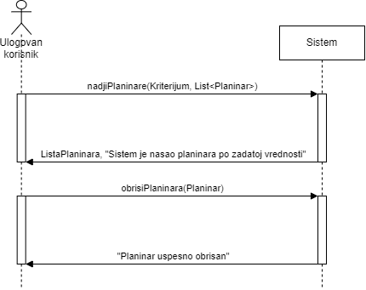

**Алтернативна сценарија**:

* 1. Уколико не постоји ниједан планинар са задатом вредношћу, систем приказује поруку улогованом кориснику: “Не постоји ниједан планинар са задатом вредношћу“. Прекида се извршење сценарија. (ИА)

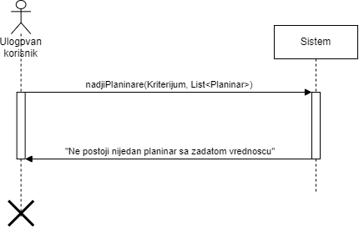

* 1. Уколико систем не може да обрише планинара, онда он приказује улогованом кориснику поруку: “Неуспешно брисање планинара”. (ИА)

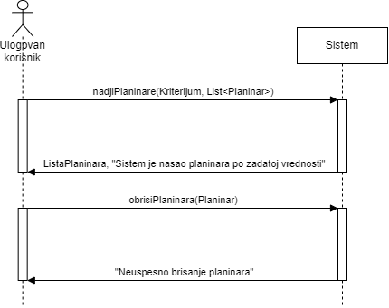

Са наведених дијаграма секвенци уочавају се 2 системске операције за пројектовање:

* **signal** nadjiPlaninare(Kriterijum,List<Planinar>)
* **signal** obrisiPlaninara(Planinar)

### ДС6: Дијаграми секвенци случаја коришћења – Креирање планинарског удружења

**Основни сценарио СК**

1. Форма **позива** систем да учита листу места. (АПСО)
2. Систем **враћа** форми листу места. (ИА)
3. Улогован корисник **позива** систем да запамти податке о планинарском удружењу. (АПСО)
4. Систем **приказује** улогованом кориснику поруку: “Успешно креирано планинарско удружење“. (ИА)

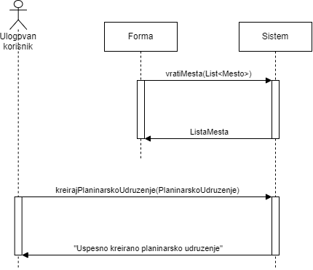

**Алтернативна сценарија**:

* 1. Уколико у систему већ постоји планинарско удружење са датим подацима, онда систем приказује улогованом кориснику поруку: “Дато планинарско удружење већ постоји“. (ИА)

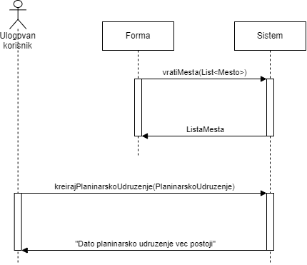

* 1. Уколико систем не може да запамти податке о планинарском удружењу он приказује улогованом кориснику поруку: “Неуспешно чување података планинарског удружења”. (ИА)

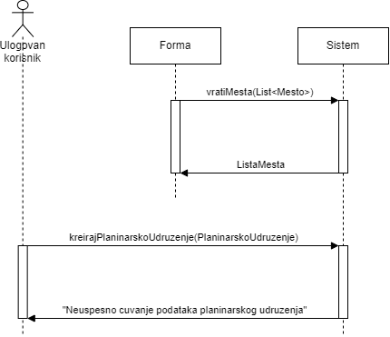

Са наведених дијаграма секвенци уочавају се 2 системске операције за пројектовање:

* **signal** vratiMesta(List<Mesto>)
* **signal** kreirajPlaninarskoUdruzenje(PlaninarskoUdruzenje)

### ДС7: Дијаграми секвенци случаја коришћења – Измена података планинарског удружења

**Основни сценарио СК**

1. Форма **позива** систем да учита листу места. (АПСО)
2. Систем **враћа** форми листу места. (ИА)
3. Улогован корисник **позива** систем да нађе планинарска удружења по задатој вредности. (АПСО)
4. Систем **приказује** улогованом кориснику планинарска удружења и поруку: “Систем је нашао планинарска удружења по задатој вредности“. (ИА)
5. Улогован корисник **позива** систем да учита одабрано планинарско удружење. (АПСО)
6. Систем **приказује** улогованом кориснику податке планинарског удружења и поруку: “Систем је учитао планинарско удружење“. (ИА)
7. Улогован корисник **позива** систем да запамти податке о планинарском удружењу. (АПСО)
8. Систем **приказује** улогованом кориснику поруку: “Успешно чување планинарског удружења”. (ИА)

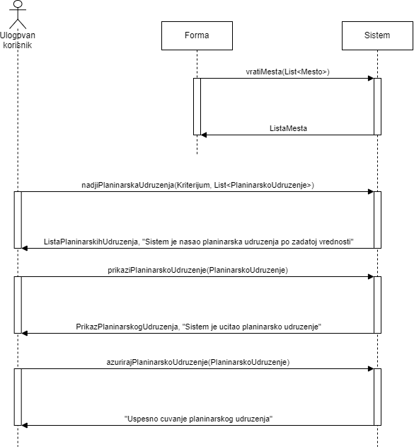

**Алтернативна сценарија**:

* 1. Уколико не постоји ниједно планинарско удружење са задатом вредношћу, систем приказује поруку улогованом кориснику: “Не постоји ниједно планинарско удружење са задатом вредношћу“. Прекида се извршење сценарија. (ИА)

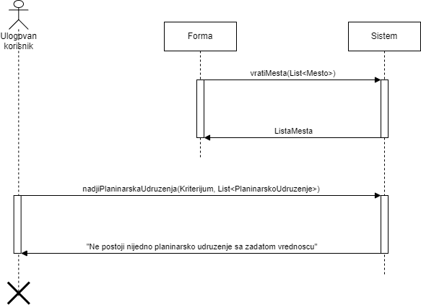

* 1. Уколико систем није успео да учита податке планинарског удружења, онда он обавештава улогованог корисника поруком: “Неуспешно учитавање планинарског удружења”. Прекида се извршење сценарија. (ИА)

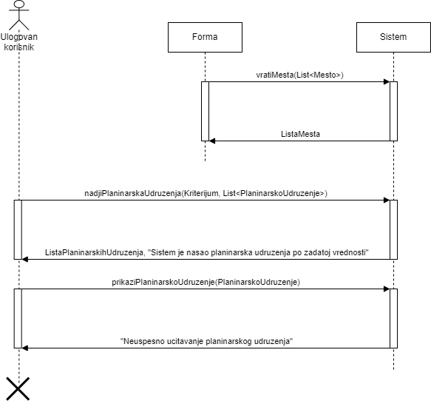

* 1. Уколико систем није успео да сачува податке планинарског удружења, онда он обавештава улогованог корисника поруком: “Неуспешно чување података планинарског удружења”. (ИА)

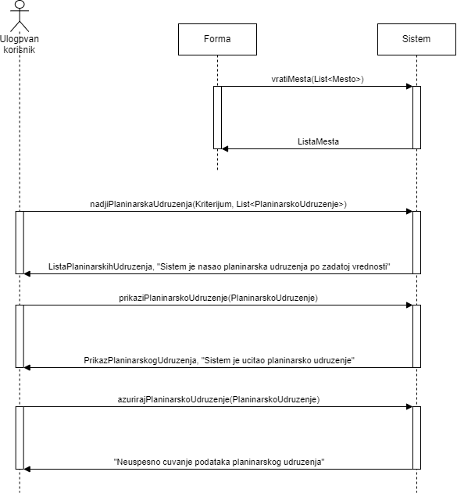

Са наведених дијаграма секвенци уочавају се 4 системске операције за пројектовање:

* **signal** vratiMesta(List<Mesto>)
* **signal** nadjiPlaninarskaUdruzenja(Kriterijum,List<PlaninarskoUdruzenje>)
* **signal** prikaziPlaninarskoUdruzenje(PlaninarskoUdruzenje)
* **signal** azurirajPlaninarskoUdruzenje(PlaninarskoUdruzenje)

### ДС8: Дијаграми секвенци случаја коришћења – Брисање планинарског удружења

**Основни сценарио СК**

1. Улогован корисник **позива** систем да нађе планинарска удружења по задатој вредности. (АПСО)
2. Систем **приказује** улогованом кориснику планинарска удружења и поруку: “Систем је нашао планинарска удружења по задатој вредности”. (ИА)
3. Улогован корисник **позива** систем да обрише одабрано планинарско удружење. (АПСО)
4. Систем **приказује** улогованом кориснику поруку: “Планинарско удружење успешно обрисано”. (ИА)

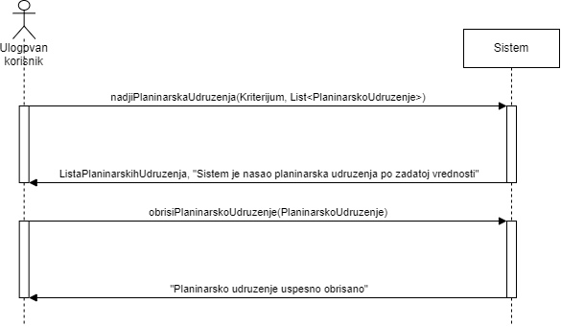

**Алтернативна сценарија:**

* 1. Уколико систем не може да нађе ниједно планинарско удружење са задатом вредношћу он приказује улогованом кориснику поруку: “Не постоји ниједно планинарско удружење са датом вредношћу”. Прекида се извршење сценарија. (ИА)

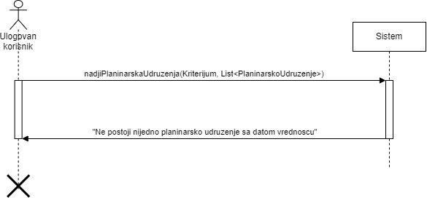

* 1. Уколико систем не може да обрише планинарско удружење, онда он приказује улогованом кориснику поруку: “Неуспешно брисање планинарског удружења”. (ИА)

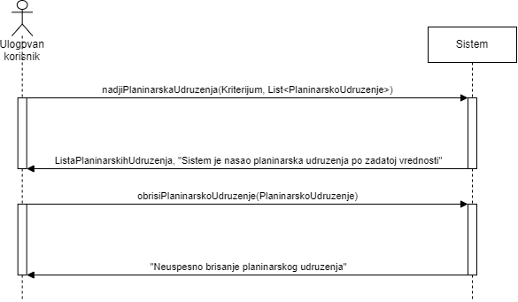

Са наведених дијаграма секвенци уочавају се 2 системске операције за пројектовање:

* **signal** nadjiPlaninarskaUdruzenja(Kriterijum,List<PlaninarskoUdruzenje>)
* **signal** obrisiPlaninarskoUdruzenje(PlaninarskoUdruzenje)

### ДС9: Дијаграми секвенци случаја коришћења - Убацивање планинара у планинарско удружење

**Основни сценарио СК**

1. Форма **позива** систем да учита листу планинара. (АПСО)
2. Систем **враћа** форми листу планинара. (ИА)
3. Форма **позива** систем да учита листу планинарских удружења. (АПСО)
4. Систем **враћа** форми листу планинарских удружења. (ИА)
5. Форма **позива** систем да учита листу профила. (АПСО)
6. Систем **враћа** форми листу профила. (ИА)
7. Улогован корисник **позива** систем да убаци планинара у планинарско удружење. (АПСО)
8. Систем **приказује** улогованом кориснику поруку: “Систем је убацио планинара у планинарско удружење“. (ИА)

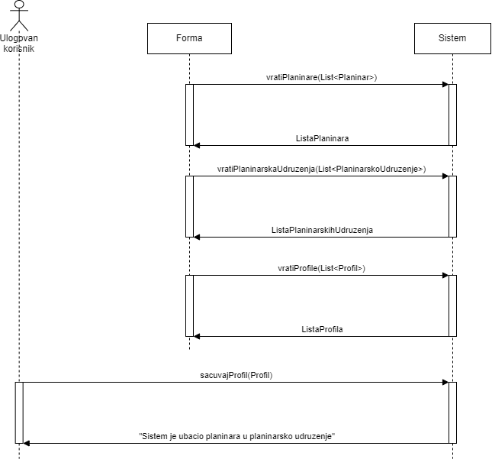

**Алтернативна сценарија**:

* 1. Уколико је планинар већ члан одговарајућег планинарског удружења, онда систем приказује поруку улогованом кориснику: „Дати планинар је већ члан одабраног планинарског удружења“. (ИА)

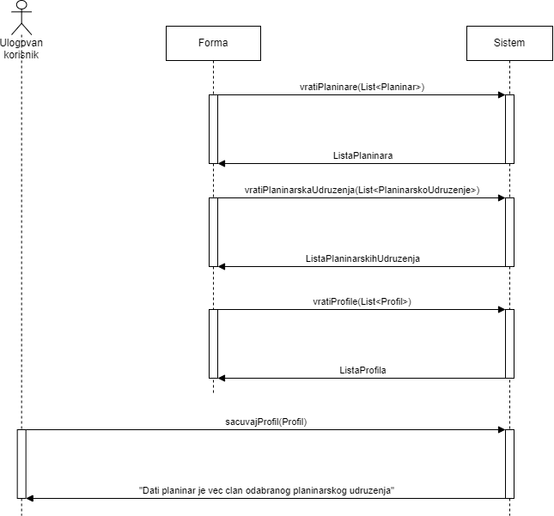

* 1. Уколико систем не може да убаци планинара у планинарско удружење, он улогованом кориснику приказује поруку: „Неуспешно убацивање планинара у планинарско удружење“. (ИА)

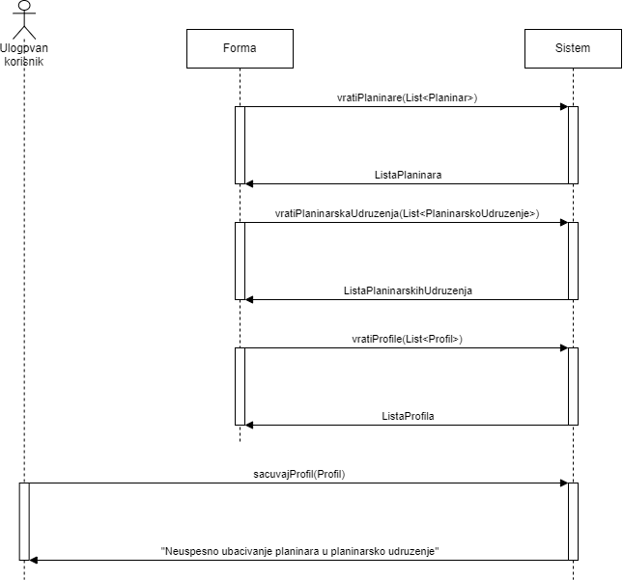

Са наведених дијаграма секвенци уочавају се 4 системске операције за пројектовање:

* **signal** vratiPlaninare(List<Planinar>)
* **signal** vratiPlaninarskaUdruzenja(List<PlaninarskoUdruzenje>)
* **signal** vratiProfile(List<Profil>)
* **signal** sacuvajProfil(Profil)

### ДС10: Дијаграми секвенци случаја коришћења – Приказивање плана активности

**Основни сценарио СК**

1. Улогован корисник **позива** систем да нађе планинарска удружења по задатој вредности. (АПСО)
2. Систем **приказује** улогованом кориснику планинарска удружења са задатом вредношћу и поруку: “Систем је нашао планинарска удружења са задатом вредношћу”. (ИА)
3. Улогован корисник **позива** систем да прикаже чланове и активности за одабрано планинарско удружење. (АПСО)
4. Систем **приказује** улогованом кориснику учитане податке и поруку: “Систем је учитао план активности“. (ИА)

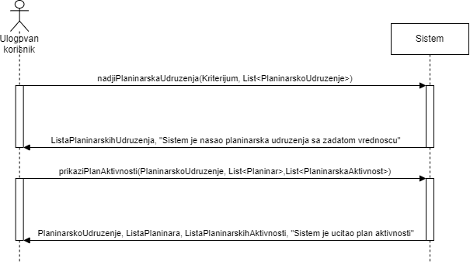

**Алтернативна сценарија:**

* 1. Уколико систем не може да нађе ниједно планинарско удружење са задатом вредношћу, онда он приказује улогованом кориснику поруку: “Не постоји ниједно планинарско удружење са задатом вредношћу”. Прекида се извршење сценарија. (ИА)

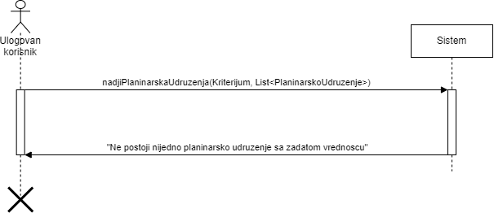

* 1. Уколико систем не може да учита захтеване чланове и активности, онда он приказује улогованом кориснику поруку: „Неуспешно учитавање плана активности“. (ИА)

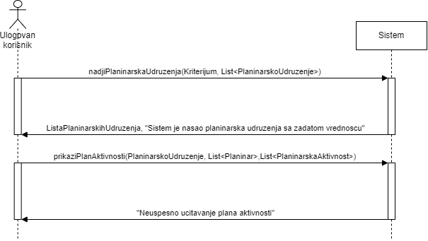

Са наведених дијаграма секвенци уочавају се 2 системске операције за пројектовање:

* **signal** nadjiPlaninarskaUdruzenja(Kriterijum, List<PlaninarskoUdruzenje>)
* **signal** prikaziPlanAktivnosti(PlaninarskoUdruzenje, List<Planinar>, List<PlaninarskaAktivnost>)

Као резултат анализе сценарија добијено је укупно 18 системских операција које треба пројектовати:

* **signal** vratiMesta(List<Mesto>)
* **signal** registrujKorisnika(Korisnik)
* **signal** loginKorisnika(Korisnik)
* **signal** kreirajPlaninara(Planinar)
* **signal** nadjiPlaninare(Kriterijum, List<Planinar>)
* **signal** prikaziPlaninara(Planinar)
* **signal** azurirajPlaninara(Planinar)
* **signal** obrisiPlaninara(Planinar)
* **signal** kreirajPlaninarskoUdruzenje(PlaninarskoUdruzenje)
* **signal** nadjiPlaninarskaUdruzenja(Kriterijum, List<PlaninarskoUdruzenje>)
* **signal** prikaziPlaninarskoUdruzenje(PlaninarskoUdruzenje)
* **signal** azurirajPlaninarskoUdruzenje(PlaninarskoUdruzenje)
* **signal** obrisiPlaninarskoUdruzenje(PlaninarskoUdruzenje)
* **signal** vratiPlaninare(List<Planinar>)
* **signal** vratiPlaninarskaUdruzenja(List<PlaninarskoUdruzenje>)
* **signal** vratiProfile(List<Profil>)
* **signal** sacuvajProfil(Profil)
* **signal** prikaziPlanAktivnosti(PlaninarskoUdruzenje, List<Planinar>, List<PlaninarskaAktivnost>)

## Понашање софтверског система – дефинисање уговора о системских операцијама

Уговор УГ1: *VratiMesta*

**Операција:** **vratiMesta(List<Mesto>):** signal

**Веза са СК:** СК1, СК3, СК4, СК6, СК7

**Предуслови:**

**Постуслови:**

Уговор УГ2: *RegistrujKorisnika*

**Операција:** **registrujKorisnika(Korisnik**): signal

**Веза са СК:** СК1

**Предуслови:** Вредносна и структурна ограничења над објектом Корисник морају бити задовољена

**Постуслови:** Корисник је креиран

Уговор УГ3: *LoginKorisnika*

**Операција:** **loginKorisnika(Korisnik):** signal

**Веза са СК:** СК2

**Предуслови:**

**Постуслови:**

Уговор УГ4: *KreirajPlaninara*

**Операција: kreirajPlaninara(Planinar):** signal

**Веза са СК:** СК3

**Предуслови:** Вредносна и структурна ограничења над објектом Планинар морају бити задовољена

**Постуслови:** Планинар је креиран

Уговор УГ5: *NadjiPlaninare*

**Операција:** **nadjiPlaninare(Kriterijum, List<Planinar>):** signal

**Веза са СК:** СК4, СК5

**Предуслови:** Вредносна ограничења над Критеријумом морају бити задовољена

**Постуслови:**

Уговор УГ6: *PrikaziPlaninara*

**Операција:** **prikaziPlaninara(Planinar):** signal

**Веза са СК:** СК4

**Предуслови:**

**Постуслови:**

Уговор УГ7: *AzurirajPlaninara*

**Операција:** **azurirajPlaninara(Planinar):** signal

**Веза са СК:** СК4

**Предуслови:** Вредносна и структурна ограничења над Планинаром морају бити задовољена

**Постуслови:** Планинар је ажуриран

Уговор УГ8: *ObrisiPlaninara*

**Операција:** **obrisiPlaninara(Planinar):** signal

**Веза са СК:** СК5

**Предуслови:** Вредносна и структурна ограничења над Планинаром морају бити задовољена

**Постуслови:** Планинар је обрисан

Уговор УГ9: *KreirajPlaninarskoUdruzenje*

**Операција:** **kreirajPlaninarskoUdruzenje(PlaninarskoUdruzenje):** signal

**Веза са СК:** СК6

**Предуслови:** Вредносна и структурна ограничења над Планинарским удружењем морају бити задовољена

**Постуслови:** Планинарско удружење је креирано

Уговор УГ10: *NadjiPlaninarskaUdruzenja*

**Операција:** **nadjiPlaninarskaUdruzenja(Kriterijum, List<PlaninarskoUdruzenje>):** signal

**Веза са СК:** СК7, СК8, СК10

**Предуслови:** Вредносна ограничења над Критеријумом морају бити задовољена

**Постуслови:**

Уговор УГ11: *PrikaziPlaninarskoUdruzenje*

**Операција:** **prikaziPlaninarskoUdruzenje(PlaninarskoUdruzenje):** signal

**Веза са СК:** СК7

**Предуслови:**

**Постуслови:**

Уговор УГ12: *AzurirajPlaninarskoUdruzenje*

**Операција:** **azurirajPlaninarskoUdruzenje(PlaninarskoUdruzenje):** signal

**Веза са СК:** СК7

**Предуслови:** Вредносна и структурна ограничења над објектом Планинарско удружење морају бити задовољена

**Постуслови:** Планинарско удружење је ажурирано

Уговор УГ13: *ObrisiPlaninarskoUdruzenje*

**Операција:** **obrisiPlaninarskoUdruzenje(PlaninarskoUdruzenje):** signal

**Веза са СК:** СК8

**Предуслови:** Вредносна и структурна ограничења над објектом Планинарско удружење морају бити задовољена

**Постуслови:** Планинарско удружење је обрисано

Уговор УГ14: *VratiPlaninare*

**Операција:** **vratiPlaninare(List<Planinar>):** signal

**Веза са СК:** СК9

**Предуслови:**

**Постуслови:**

Уговор УГ15: *VratiPlaninarskaUdruzenja*

**Операција:** **vratiPlaninarskaUdruzenja(List<PlaninarskoUdruzenje>):** signal

**Веза са СК:** СК9

**Предуслови:**

**Постуслови:**

Уговор УГ16: *VratiProfile*

**Операција:** **vratiProfile(List<Profil>):** signal

**Веза са СК:** СК9

**Предуслови:**

**Постуслови:**

Уговор УГ17: *SacuvajProfil*

**Операција:** **sacuvajProfil(Profil):** signal

**Веза са СК:** СК9

**Предуслови:** Вредносна и структурна ограничења над објектом Профил морају бити задовољена

**Постуслови:** Профил је креиран

Уговор УГ18: *PrikaziPlanAktivnosti*

**Операција:** **prikaziPlanAktivnosti(PlaninarskoUdruzenje, List<Planinar>, List<PlaninarskaAktivnost>):** signal

**Веза са СК:** СК10

**Предуслови:** Вредносна и структурна ограничења над објектом Планинарско удружење морају бити задовољена

**Постуслови:** План активности је приказан

## Структура софтверског система – концептуални модел

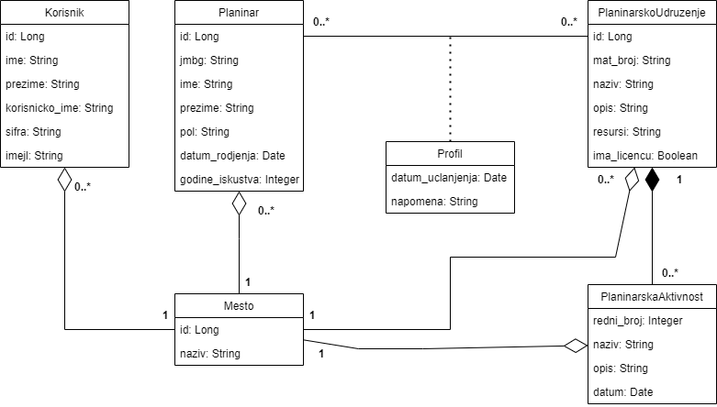

## Структура софтверског система – релациони модел

На основу концептуалног модела може се направити релациони модел, који ће да представља основу за пројектовање релационе базе података:

**Planinar** (id, jmbg, ime, prezime, pol, datum_rodjenja, godine_iskustva, *mesto_id*)

**Korisnik** (id, ime, prezime, korisnicko_ime, sifra, imejl, *mesto_id*)

**Mesto** (id, naziv)

**Planinarsko_Udruzenje** (id, mat_broj, naziv, opis, resursi, ima_licencu, *mesto_id*)

**Planinarska_Aktivnost** (*udruzenje_id*, redni_broj, naziv, opis, datum, *mesto_id*)

**Profil** (*udruzenje_id*, *planinar_id*, datum_uclanjenja, napomena)

|  |  |  |  |  |  |  |
| --- | --- | --- | --- | --- | --- | --- |
| **Табела Mesto** | | **Проста вредносна ограничења** | | **Сложено вредносно ограничење** | | **Структурно ограничење** |
| **Атрибути** | **Име** | **Тип атрибута** | **Вредност атрибута** | **Међузависност атрибута једне табеле** | **Међузависност атрибута више табела** | **INSERT:** /  **UPDATE:**  CASCADE  Korisnik,  Planinar,  Planinarsko_Udruzenje,  Planinarska_Aktivnost  **DELETE:**  RESTRICT  Korisnik,  Planinar,  Planinarsko_Udruzenje,  Planinarska_Aktivnost |
| id | long | Not null and >0 |  |  |
| naziv | string | Not null and length<300 |  |  |

|  |  |  |  |  |  |  |
| --- | --- | --- | --- | --- | --- | --- |
| **Табела Korisnik** | | **Проста вредносна ограничења** | | **Сложено вредносно ограничење** | | **Структурно ограничење** |
| **Атрибути** | **Име** | **Тип атрибута** | **Вредност атрибута** | **Међузависност атрибута једне табеле** | **Међузависност атрибута више табела** | **INSERT:**  RESTRICT  Mesto  **UPDATE:**  RESTRICT  Mesto  **DELETE:** / |
| id | long | Not null and >0 and auto increment |  |  |
| ime | string | Not null and length<100 |  |  |
| prezime | string | Not null and length<100 |  |  |
| korisnicko_ime | string | Not null  and length<300 and unique |  |  |
| sifra | string | Not null  and length<300 |  |  |
| imejl | string | Not null  and length<50 |  |  |
| mesto_id | long | Not null and >0 |  |  |

|  |  |  |  |  |  |  |
| --- | --- | --- | --- | --- | --- | --- |
| **Табела Planinar** | | **Проста вредносна ограничења** | | **Сложено вредносно ограничење** | | **Структурно ограничење** |
| **Атрибути** | **Име** | **Тип атрибута** | **Вредност атрибута** | **Међузависност атрибута једне табеле** | **Међузависност атрибута више табела** | **INSERT:**  RESTRICT  Mesto  **UPDATE:**  RESTRICT  Mesto  CASCADE  Profil  **DELETE:**  CASCADE  Profil |
| id | long | Not null and >0 and auto increment |  |  |
| jmbg | string | Not null and length=13 and unique |  |  |
| ime | string | Not null and length<100 |  |  |
| prezime | string | Not null and length<100 |  |  |
| pol | string | Not null and length<20 |  |  |
| datum_rodjenja | date | Not null |  |  |
| godine_iskustva | integer | Not null and >=0 |  |  |
| mesto_id | long | Not null and >0 |  |  |

|  |  |  |  |  |  |  |
| --- | --- | --- | --- | --- | --- | --- |
| **Табела Planinarsko_Udruzenje** | | **Проста вредносна ограничења** | | **Сложено вредносно ограничење** | | **Структурно ограничење** |
| **Атрибути** | **Име** | **Тип атрибута** | **Вредност атрибута** | **Међузависност атрибута једне табеле** | **Међузависност атрибута више табела** | **INSERT:**  RESTRICT  Mesto  **UPDATE:**  RESTRICT  Mesto  CASCADE  Profil,  Planinarska_Aktivnost  **DELETE:**  CASCADE  Planinarska_Aktivnost, Profil |
| id | long | Not null and >0 and auto increment |  |  |
| mat_broj | string | Not_null and length=8 and unique |  |  |
| naziv | string | Not null and length<500 |  |  |
| opis | string | Not null and length<500 |  |  |
| resursi | string | length<500 and default=”none” |  |  |
| ima_licencu | boolean | default=true |  |  |
| mesto_id | long | Not null and >0 |  |  |

|  |  |  |  |  |  |  |
| --- | --- | --- | --- | --- | --- | --- |
| **Табела Planinarska_Aktivnost** | | **Проста вредносна ограничења** | | **Сложено вредносно ограничење** | | **Структурно ограничење** |
| **Атрибути** | **Име** | **Тип атрибута** | **Вредност атрибута** | **Међузависност атрибута једне табеле** | **Међузависност атрибута више табела** | **INSERT:**  RESTRICT  Planinarsko_Udruzenje, Mesto  **UPDATE:**  RESTRICT  Planinarsko_Udruzenje, Mesto  **DELETE:** / |
| udruzenje_id | long | Not null and >0 |  |  |
| redni_broj | integer | Not null and >0 |  |  |
| naziv | string | Not null and length<300 |  |  |
| opis | string | Not null and length<500 |  |  |
| datum | date | Not null |  |  |
| mesto_id | long | Not null and >0 |  |  |

|  |  |  |  |  |  |  |
| --- | --- | --- | --- | --- | --- | --- |
| **Табела Profil** | | **Проста вредносна ограничења** | | **Сложено вредносно ограничење** | | **Структурно ограничење** |
| **Атрибути** | **Име** | **Тип атрибута** | **Вредност атрибута** | **Међузависност атрибута једне табеле** | **Међузависност атрибута више табела** | **INSERT:**  RESTRICT  Planinar,  Planinarsko_Udruzenje  **UPDATE:**  RESTRICT Planinar,  Planinarsko_Udruzenje  **DELETE:** / |
| udruzenje_id | long | Not null and >0 |  |  |
| planinar_id | long | Not null and >0 |  |  |
| datum_uclanjenja | date | Not null |  |  |
| napomena | string | length<500 |  |  |

Као резултат анализе сценарија СК и прављења концептуалног модела добија се логичка структура и понашање софтверског система:

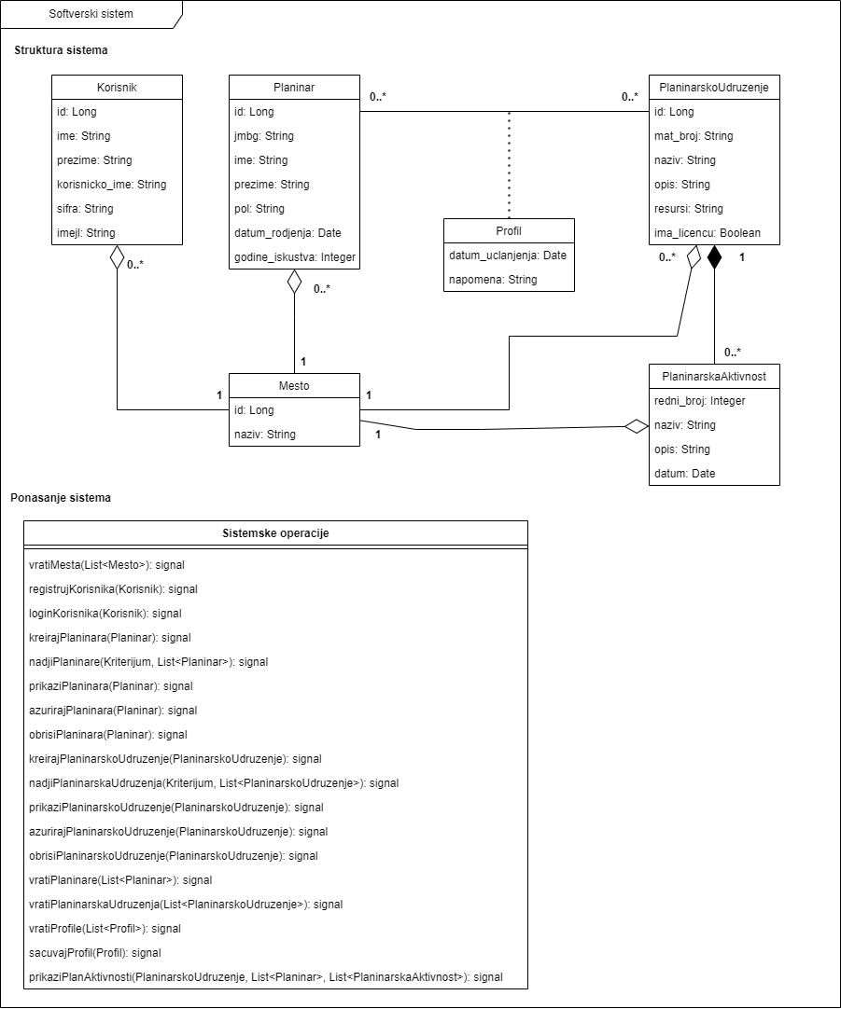

# Пројектовање